Německo

Pracovní list je určen pro žáky 3.–5. tříd prvního stupně ZŠ. Žáci budou potřebovat psací potřeby a pastelky. Děti si upevní znalosti o jednom z našich sousedních států – Německu. Při práci mohou používat vlastivědnou mapu Evropy.

- Státy Evropy: Německo
- ________________________________________________________
- Než si pustíte video, zapište si do prvního sloupce, co všechno o Německu víte. Po shlédnutí videa si do druhého sloupce napište, co jste se dozvěděli nebo co vás překvapilo. Do třetího sloupce si zaznamenejte, co byste se ještě chtěli dozvědět.
VÍM | DOZVĚDĚL/A JSEM SE | CHCI SE DOZVĚDĚT

Kde můžete zjistit další informace o Německu, které vás zajímají?

- Spojte obrázek s názvem města, které ho vystihuje:
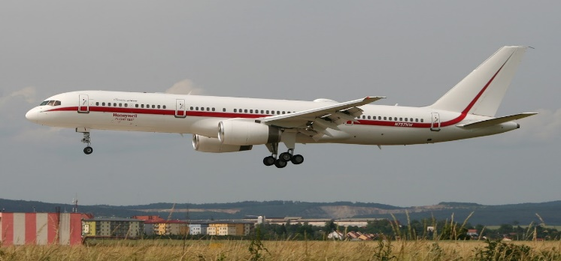 BERLÍN

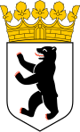 FRANKFURT

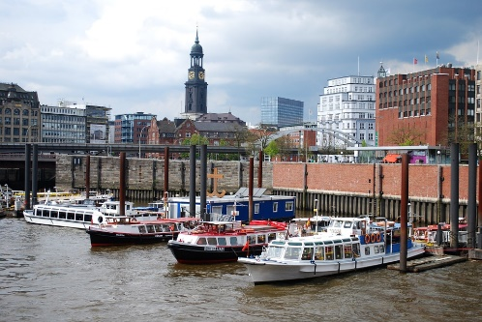 HAMBURK

- Vyberte a označte německou vlajku:
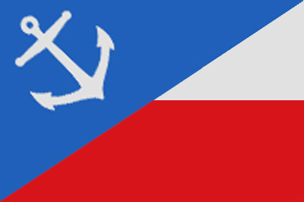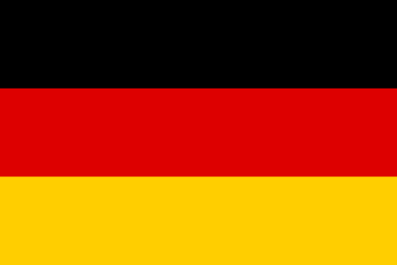

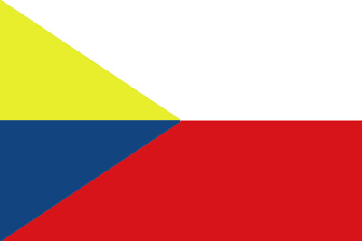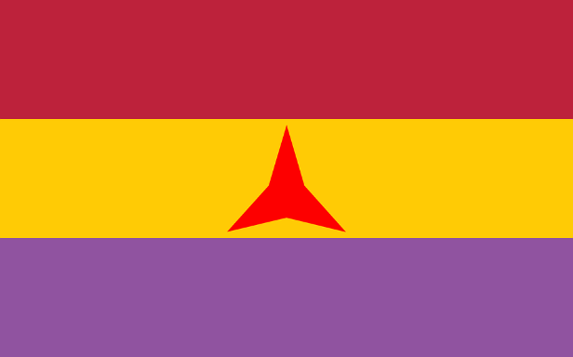

- Vyberte a označte pouze německá města (použijte mapu Evropy).
BERLÍN | HAMBURG | VÍDEŇ | LINZ | FRANKFURT
KRAKOV | DRÁŽĎANY | BRNO | AMSTERDAM | PAŘÍŽ

- Napište, jaké je hlavní město Německa a jaké zvíře má ve znaku.
…………………………………………………………………………………………………………

- 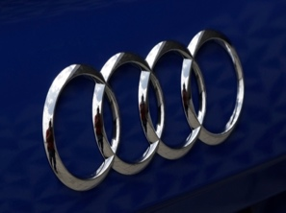Spojte obrázky automobilových značek vyráběných v Německu s jejich názvy.

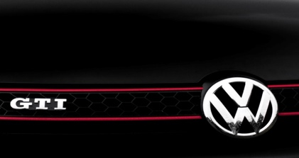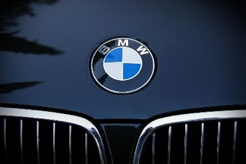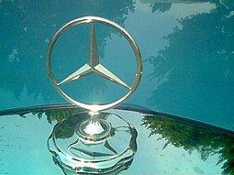
AUDI VOLKSWAGEN MERCEDES BMW

Sebehodnocení:
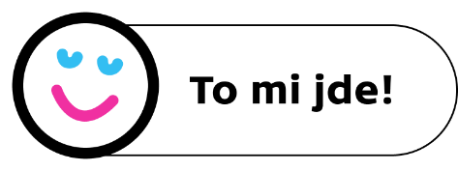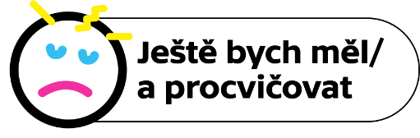
Autor: Zuzana Cháberová
Toto dílo je licencováno pod licencí Creative Commons [CC BY-NC 4.0]. Licenční podmínky navštivte na adrese [https://creativecommons.org/choose/?lang=cs].
Zdroj fotografií: https://creativecommons.org

